パソコン教室

コース名 | 内 容 | 回数 | 料金(税込)
パソコン入門  10月29日締切 | 初めての方を対象に、文字入力、インターネット、メール、写真など  学びます。  11/12(水)、11/19(水)、11/26(水)、12/3(水)、12/10(水)、12/17(水)  10:00～12:00 | ６回 | 9,600円  会員の場合  8,400円  テキスト代別途
ワード入門  10月29日締切 | 基本的な文字入力のできる方を対象に、文書作成から印刷まで学びます。  11/13(木)、11/20(木)、11/27(木)、12/4(木)、12/11(木)、12/18(木)  10:00～12:00 | ６回 | 9,600円  会員の場合  8,400円  テキスト代別途
ﾊﾟﾜｰﾎﾟｲﾝﾄ入門  10月29日締切 | 写真やグラフの入ったスライドを作成し、効果的なプレゼンテーション  の準備をします。  11/14(金)、11/21(金)、11/28(金)、12/5(金)、12/12(金)、12/19(金)  10:00～12:00 | ６回 | 9,600円  会員の場合  8,400円  テキスト代別途



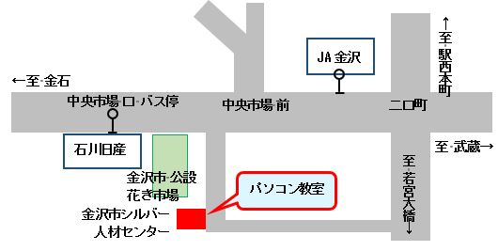
令和７年11月のコース ご案内
お申し込み お問い合せ
TEL 076-222-2411
シルバー会員様 特別割引実施中 !

講習場所
金沢市二口町ニ24番地5
金沢市シルバー人材センター
（金石方面行）中央市場口 バス停
※公設花き市場内に駐車場あり
どのコースも定員６名 3名以上で開講します

シニアの方から若い方まで どなたでも受講できます
公益社団法人
金沢市シルバー人材センター シニアICT部 〒920-0051 金沢市二口町ニ24番地５

受講生 募集

